Краткосрочный план
КГУ «Средняя школа имени Аль-Фараби»

Раздел | Образование единого Казахского государства
ФИО педагога | Кикирова Дилиха Шарифовна
Дата
Класс 6 | Количество присутствующих: |  | отсутствующих:
Тема урока | Образование Казахского ханства
Цели обучения, которые достигаются на данном уроке (ссылка на учебную программу) | 6.3.1.9- определять историческое значение образования Казахского ханства;  6.3.1.10- определять роль казахских ханов в укреплении государства
Цель урока | Все учащиеся могут: определить причину образования Казахского ханства  Большинство учащихся могут :указать на контурной карте первоначальную территорию Казахского ханства  Некоторые учащиеся могут: определить основные направления внешней и внутренней политики казахских ханов
Ценности воспитания | Национальный интерес:  • Бережно относиться к национальному наследию;  Совесть:  • Проявлять доброту и уважение по отношению к друзьям, одноклассникам, членам семьи;  Стремление:  • Учится критически и творчески мыслить;  • Уметь развиваться индивидуально и в команде;
Ход урока

Этапы урока |  | Деятельность учителя |  | Деятельность обучающихся | Оценивание | Ресурсы
 |  | Организационный момент.  Актуализация знаний  3адание: «Впишите этапы образования казахского народа»  Этапы образования казахского народа  Черный ящик – путем наводящих вопросов определите, что в черном ящике. В ящике то, из-за чего долгое время воевали между собой ханство Абулхаира и Могулистан.  Новая тема.  Постановка целей урока.  Критериев успеха. |  | Настраиваются на положительный настрой урока.  Заполняют таблицу | Взаимооценивание | Интерактивная доска, презентация
.Актуализация опорных знаний учащихся. |  | В 15 веке на территории Казахстана заметную роль играли два государства: ханство Абулхаира и Могулистан. В то время началась борьба за власть, за ханский престол. Султаны, потомки Чингисхана – хотели единолично управлять страной. Каждый считал, что только он достоин, быть ханом. Это привело к междоусобным войнам.  Разделение на группы  Задание 1  Определите предпосылки  образования Казахского ханства.  Работа в группах.  1-я группа- экономические предпосылки.  2-я группа- политические предпосылки.  3-я группа- этнические и культурные предпосылки.  Задание 2 (Работа с текстом (приложение 1))  «Образование Казахского ханства»  Дайте ответы на данные вопросы:  С историей каких государств связано образование Казахского ханства?  __________________________________________________________  Кто был основателем Казахского ханства?  __________________________________________________________  Где первоначально было образовано Казахское ханство?  __________________________________________________________  Почему Есен-Буга хан принял казахских султанов?  __________________________________________________________  Какие задачи ставили перед собой казахские ханы?  __________________________________________________________  Каковы последствия образования Казахского ханства?  __________________________________________________________  Стратегия «Фишбоун» (рыбная кость)  В группе- составить «Фишбоун»  Проблема-причины откочевки /причины принятия  Факты (верхнюю половину заполняет первая группа, нижнюю—2 группа)  Вывод - объединение племен, необходимо государство  Причины откочевки  ослабление ханства Абулхаира (распри,войны,поражение от ойратов)  острая борьба за власть  жестокое подавление противников  тяжелые налоги и повинности, усиление эксплуатации  стихийные выступления  массовый протест  Причины принятия каз.племен Есен- бугой (Ответы)  Союз для борьбы за власть с братом Юнусом  Против Абулхаира  против тимуридов  Против ойратов  Закрепление новой темы  Дифференцированные задания  Все могут вставить пропущенные слова в тексте (задание 1)  Большинство могут отметить на контурной карте первоначальную территорию Казахского ханства (задание 2)  Некоторые могут аргументировать  приведенные утверждения (задание3) |  | Деление на группы «Мой любимый цвет»    Каждая группа читает свой материал, выбирает и предоставляет ключевую информацию из изученного материала на флипчарте.  Работают в парах  Заполняют Фишбоун  Приводят причины откочевки ханов Керея и Жаныбека и причины принятия казахских племен Есен Бугой, делают вывод  Выполняют задания  Приложение 2 |  | Интерактивная доска
 |  |  |  |  | Взаимооценивание  Стратегия «Две звезды- одно пожелание»  Лист самооценки работы в паре  Приложение2  Стратегия «Большой палец»  взаимопроверка | Учебник, маркеры, флипчарт,  Приложение 1  Приложение 2
Подведение итогов урока |  | Рефлексия. «Шляпа мышления»  Надевая шляпу мышления, принимаем на себя роль, на которую шляпа указывает.  I группа – белая шляпа – оптимисты – выделяют только положительное в истории Казахского ханства,  II группа – синяя шляпа – философы – прогнозируют будущее, предполагают как сложится история нашего государства в 21 веке.  Рефлексия: «Лестница успеха»  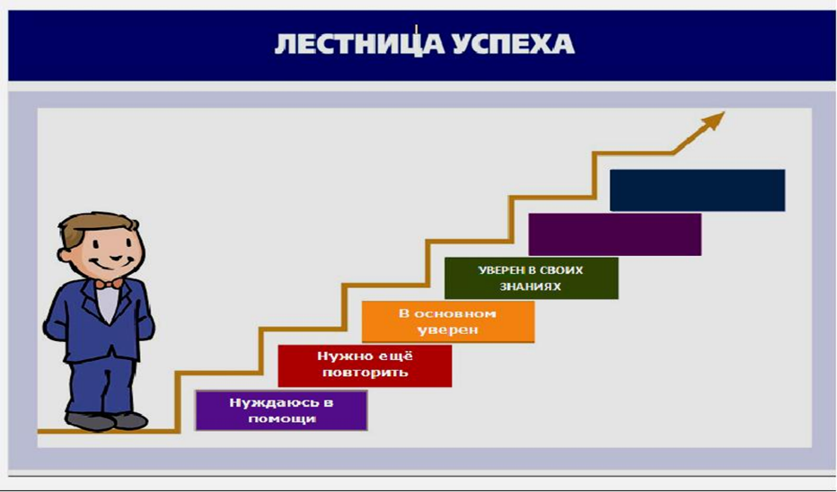 |  | Ученики показывают умение обосновывать свое понимание  Записывают д.з. в дневники | Самооценивание | стикеры

Приложение 1

3. Впишите этапы образования казахского народа.
Этапы образования казахского народа

Образование Казахского ханства.

Прочитайте текст.
Одной из предпосылок создания Казахского ханства стали кризисные события во внутреннем и внешнем положении существовавших тогда на территории Казахстана двух государств – ханства Абулхаира (Государства кочевых узбеков) и Могулистана.
Предпосылкой формирования Казахского ханства как самостоятельного ханства являлись беспрерывные кровопролитные войны и феодальные междоусобицы в ханстве Абулхаира в середине XV в. Султаны Жанибек и Керей сумели своевременно использовать этот исторический шанс в своих целях. Во главе ряда казахских племен они откочевали в Западное Жетысу, чтобы впоследствии основать здесь Казахское ханство.
Главное отличие Казахского ханства от Золотой Орды, Белой Орды и других государственных образований в том, что оно было создано не в результате завоеваний, а на основе местных исторических, экономических, этнических предпосылок.
Султаны Жанибек и Керей во главе с недовольными Абулхаиром племенами откочевали в Жетысу, которое входило в состав Могулистана. Есен-Буга (1434–1462 гг.) – правивший в это время в Жетысу хан Могулистана – благосклонно принял султанов Керея и Жанибека и выделил земли им для поселения на берегах реки Шу. У хана Есен-Буги были свои планы: он хотел использовать султанов в борьбе против хана Абулхаира. Кроме того, он хотел создать прочный союз с султанами против своего брата Йунуса (Жунуса), которого поддерживали Абулхаир и Тимуриды. Есен-Буга также хотел использовать силы казахов для отпора ойратам, которые в начале XV в. не раз нападали на Жетысу и другие районы Могулистана.
Поселившись в Западном Жетысу, султаны Керей и Жанибек создали здесь в 1465–1466 гг. Казахское ханство со ставкой в Козыбасы.
Процесс образования и укрепления Казахского ханства описал в своем труде «Тарих-и-Рашиди» средневековый историк Мухаммед Хайдар Дулати. Согласно его сообщению, временем образования Казахского ханства считают 870 год хиджры (1465–1466 гг.).
Керей и Жанибек
Султаны Керей и Жанибек являлись потомками Чингисхана, поэтому оба имели право занять ханский трон в создаваемом ими ханстве. По установившейся традиции, чтобы занять ханский трон, вместе с наследственным правом принималось во внимание и старшинство претендента по возрасту. Поэтому ханский трон занял старший из них – Керей. Его советником стал Жанибек. Жанибек был сыном Барака, последнего хана Ак Орды, а Керей – сыном его старшего брата Болата.
Откочевав из ханства Абулхаира в 50–70-х гг. XV в., около 200 тысяч человек собрались на единой территории под властью Керея и Жанибека.
Сначала Казахское ханство занимало земли Западного Жетысу, поймы рек Шу и Талас.
Первые казахские ханы ставили перед собой следующие задачи:
1) восстановить порядок использования пастбищных угодий, прежде существовавший в Дешт-и-Кыпчакской степи, что отвечало интересам кочевых скотоводов;
2) подчинить Казахскому ханству присырдарьинские города (Сыгнак, Сузак, Отрар, Туркестан и др.), расположенные вдоль торгово-караванных путей;
3) объединить казахские племена с целью создания единой этнической территории казахов.
Образование Казахского ханства и его укрепление способствовали прекращению феодальных междоусобиц и распрей внутри страны. Был наложен запрет на межплеменные разборки, восстановлены традиции пользования пастбищами и земельными угодьями. В ханстве воцарились мир и спокойствие, начался процесс единения казахской народности.
https://clck.ru/33S9Co

1. Дайте ответы на вопросы.
С историей каких государств связано образование Казахского ханства?
____________________________________________________________________
Кто был основателем Казахского ханства?
____________________________________________________________________
Каково главное отличие Казахского ханства от Золотой Орды, Белой Орды и других государственных образований?
____________________________________________________________________
Где первоначально было образовано Казахское ханство?
____________________________________________________________________
Почему Есен-Буга хан принял казахских султанов?
____________________________________________________________________
Какие задачи ставили перед собой казахские ханы?
____________________________________________________________________
Каковы последствия образования Казахского ханства?
____________________________________________________________________

Приложение 2
Вставьте пропущенные даты.
В ___________году Абулхаир предпринял поход в Могулистан, но умер из-за болезни.
В ___________году Керей и Жанибек, вернувшись в Дешт – и Кипчак начали борьбу за главенство в Степи?

2. Работа с картой. Выполните задания в контурной карте.
1) Укажите стрелками направление переселения султанов Керея и Жанибека.
2) Закрасьте первоначальную территорию Казахского ханства в 50-60 – е годы XV века.
.

3. Оцените утверждение (верное/неверное)
 | Утверждение | Верное/  неверное | Аргумент
1 | Поселившись в Восточном Жетысу, султаны Керей и Жанибек создали здесь в 1465–1466 гг. Казахское ханство.
2 | Ставкой Казахского ханства был Козыбасы.
3 | Об образовании Казахского ханства писал в своем труде «Тарих-и-Рашиди» средневековый историк Махмуд Кашгари.
4 | Временем образования Казахского ханства считают 870 год хиджры (1465–1466 гг.).
5 | Жанибек был сыном Болата, последнего хана Ак Орды, а Керей – сыном его старшего брата Барака.

